危険物取扱者保安講習受講期限詳細図

講習を 最初の ３年以内
継続して危険物 受けた日 ４月１日 ３月３１日
取扱い作業に
従事している方 受講期限
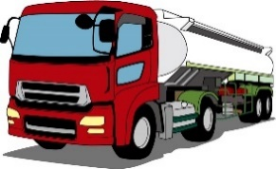

１年以内

新たに従事する方
新たに ※ 受講期限
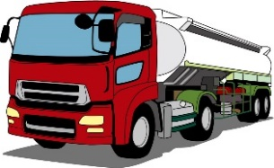
従事する日

最初の ３年以内
４月１日 ３月３１日
新たに従事する方の
うち過去２年以内に
免状の交付、又は、
講習を受けている方 免状の交付 ２年以内 新たに従事 ※ 受講期限
又は、講習を する日
受けた日
